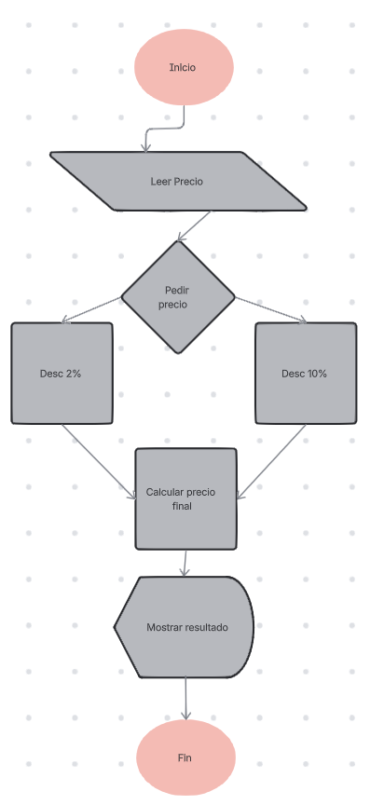
Precio<100 ?
NO
Si
Precio=Precio-Descuento
descuento = precio * 0.1
descuento = precio * 0.02

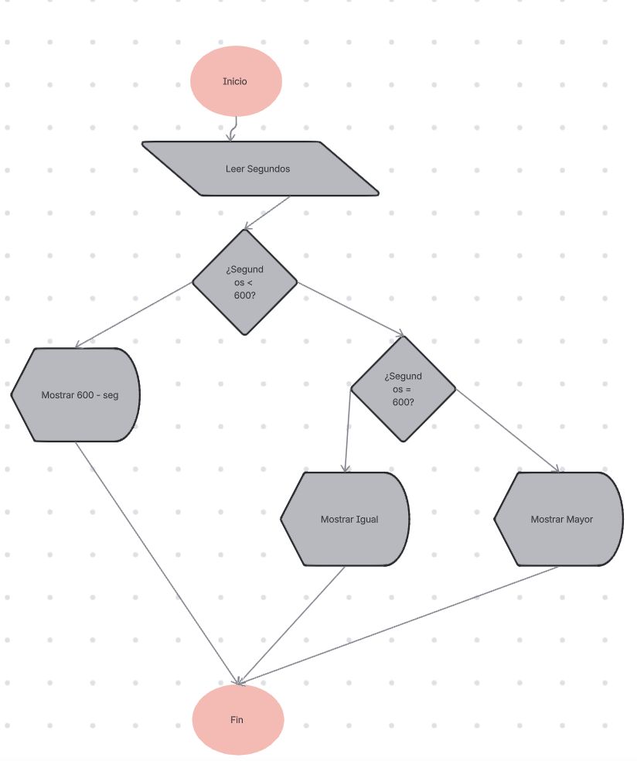
Si
Si

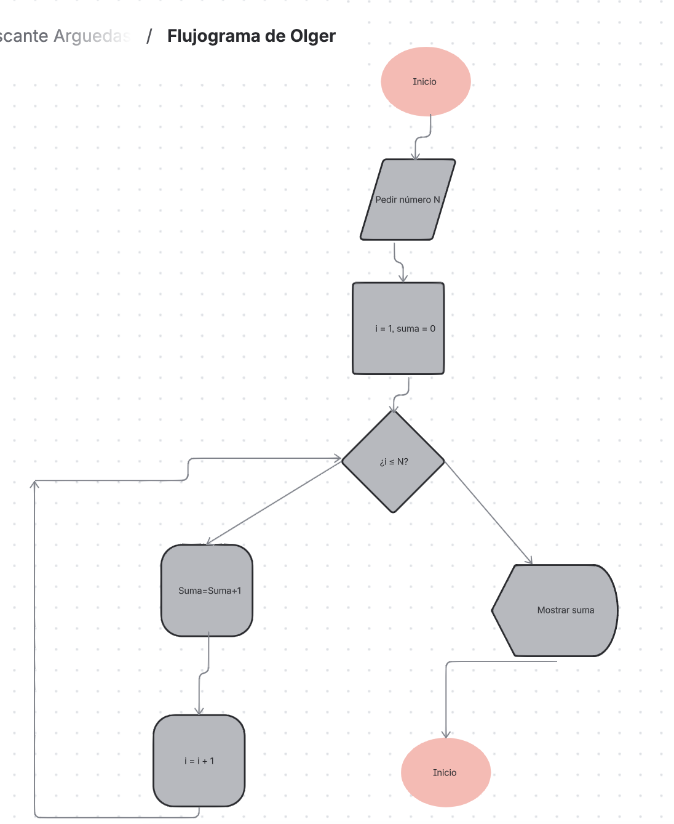
Suma=Suma+i
Si
Si

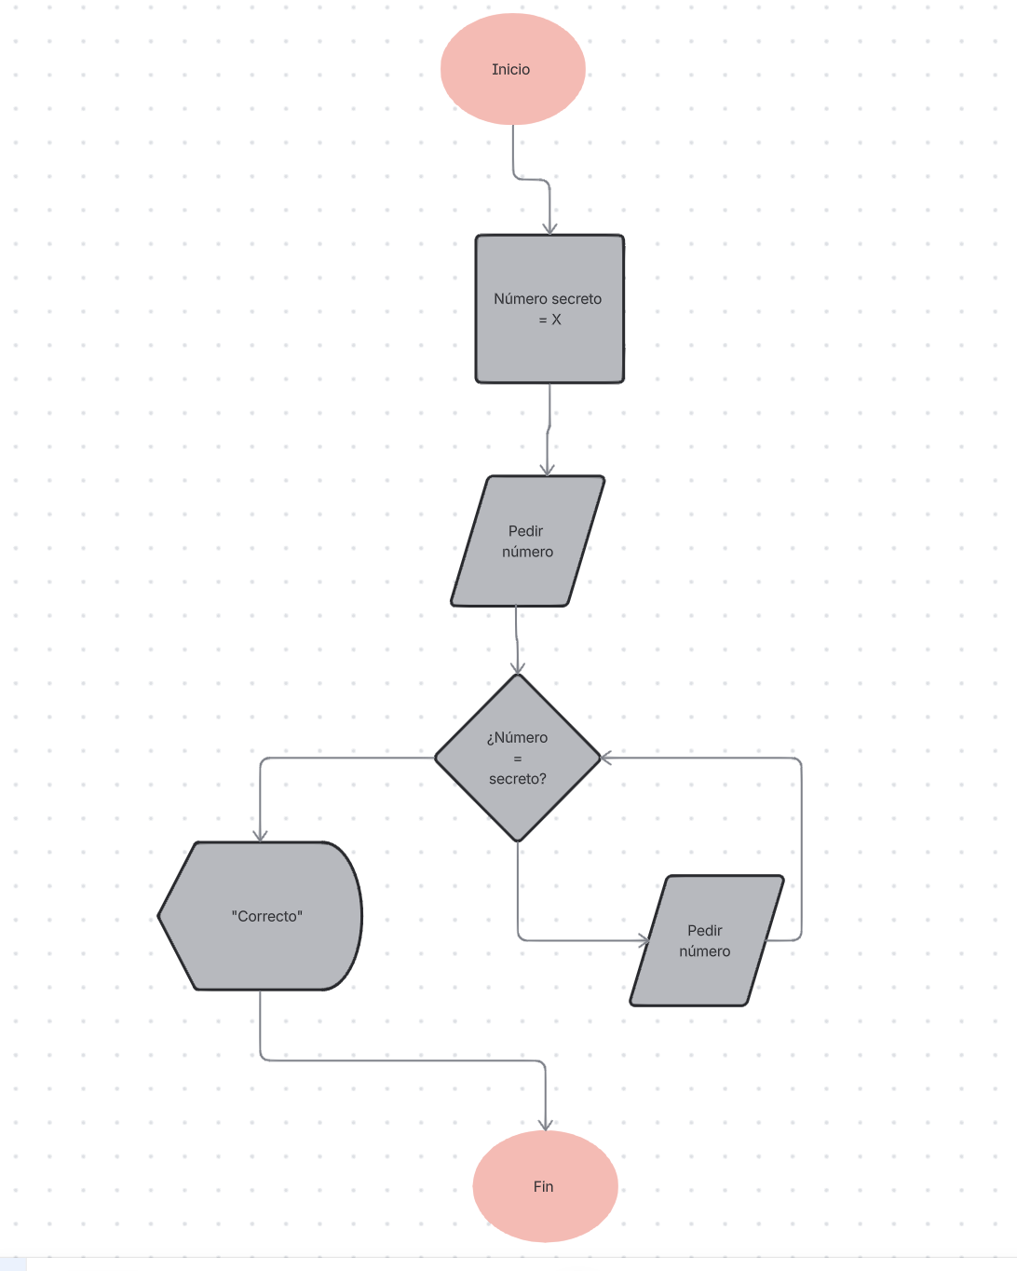
Si

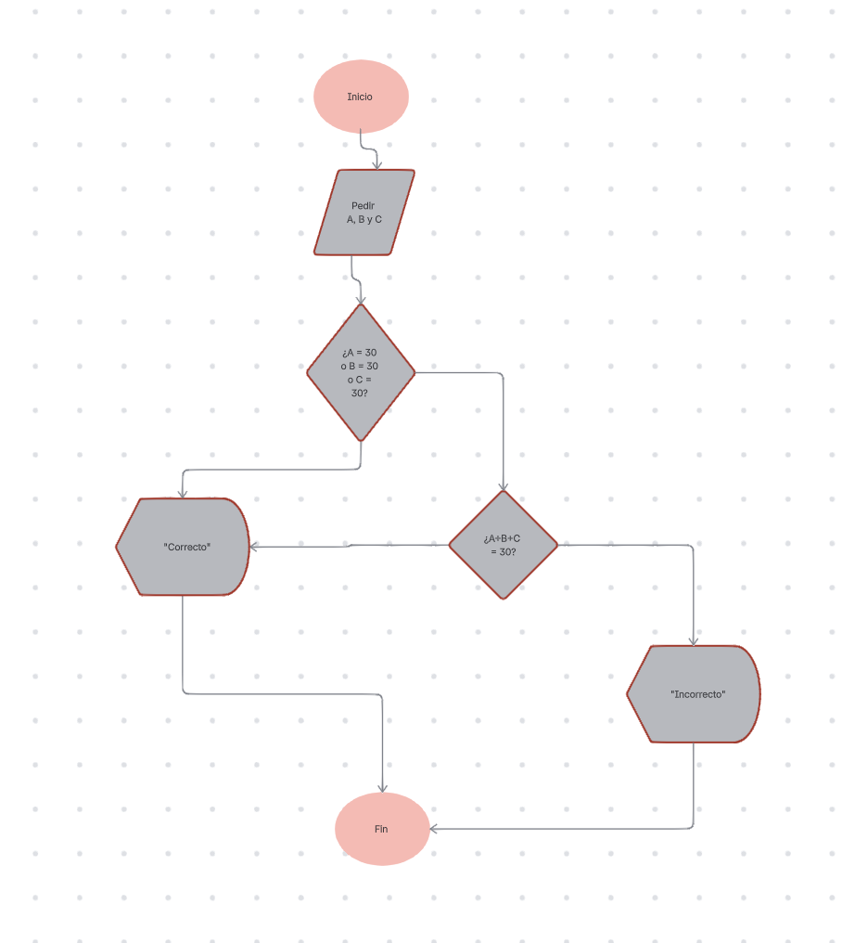
Si
Si

